«Активность – путь к долголетию»

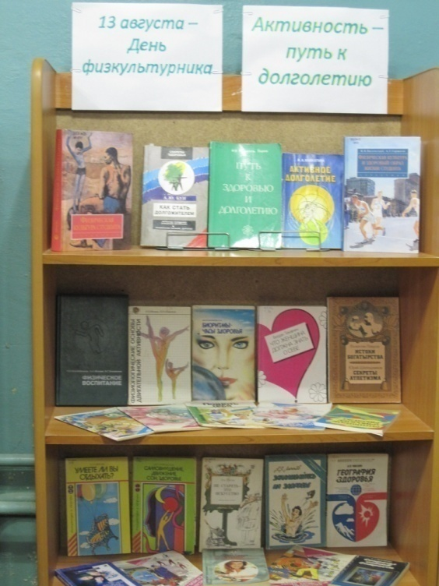
13 августа, ко Дню физкультурника, в Центральной библиотеке МБУК «ЦБС» города Струнино, в целях пропаганды здорового образа жизни, прошла выставка – диалог «Активность – путь к долголетию».
Впервые День физкультурника прошел в 1939 году. С тех пор он стал всесоюзным и сопровождался масштабными парадами и выступлениями физкультурных организаций.
Сейчас большое значение приобретает приобщение к физкультуре людей старшего поколения. На нашей выставке представлены материалы о различных практиках, помогающих продлить активную и здоровую жизнь на долгие годы.

Информацию подготовила Барсегян Т.М.

